

UNIVERSITÄT  
BAYREUTH

Seminar „Übungen im Vortragen – PC“

Ideales Gas

Carolin Ratzka WS 05/06, Susanne Zänkert WS 09/10, Shayenne Reulea WS 19/20

Gliederung

1 Kriterien für ein ideales Gas 2

2 Kinetische Gastheorie 3

2.1 Druck eines Gases 3

2.2 Geschwindigkeit von Gasmolekülen 4

3 Zustandsgleichung eines idealen Gases 5

1. 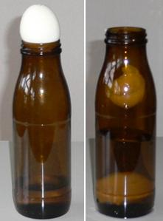**Einstieg 1**: Im Experiment wird eine Glasflasche zunächst mit heißem Wasser ausgespült. Nun legt man ein hartgekochtes, geschältes Ei auf den Flaschenhals und stellt die Flasche zur Abkühlung in kaltes Wasser. Das Ei wird dabei scheinbar "durch Zauberhand" langsam in die Flasche gezogen. Wie lässt sich dieses Phänomen erklären?

Abb. : Ein hart gekochtes und geschältes Ei wird in eine Glasflasche gezogen [7]

**Einstieg 2**: Ein Flaschenschiff oder eine Birne in der Schnapsflasche. Gegenstände, die zu groß sein sollten, um durch den schmalen Flaschenhals in das Innere hineinzugelangen, doch trotzdem gibt es sie. Das Schiff wird meistens in seinen Einzelteilen in der Flasche zusammengebaut. Die Birne wird in Form ihrer Knospe bereits in der Flasche gereift.

1. Nimmt man nun jedoch ein gepelltes Ei und möchte dieses im Ganzen in das Flascheninnere bekommen, so funktioniert weder die eine noch die andere Methode. Doch gibt es eine Möglichkeit, sodass das Ei in die Flasche gelangt.

# Kriterien für ein ideales Gas

1. Gasteilchen (Atome, Moleküle) werden als Massepunkte gesehen.
2. Ein Gas besteht aus Teilchen der Masse m und dem Durchmesser d in dauernder, regelloser Bewegung.
3. Die Größe der Gasteilchen ist vernachlässigbar, da die Durchmesser d wesentlich kleiner sind als die zwischen zwei Stößen zurückgelegte Wegstrecke.
4. Die Zusammenstöße der Teilchen miteinander und mit der Wand sollen vollkommen elastisch sein, das heißt es geht dabei keinerlei Energie verloren.
5. Die Teilchen haben keine Wechselwirkungen miteinander (keine Anziehung oder Abstoßung), das heißt sie sind elektrisch absolut neutral.

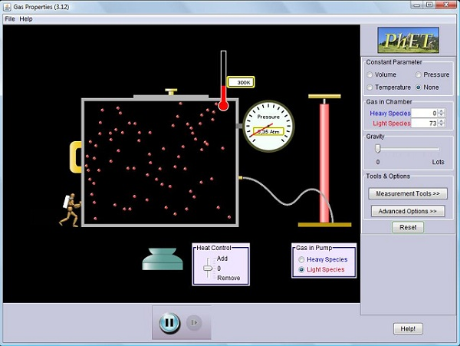

Abb. : Modell eines idealen Gases [8]

Mit Hilfe dieser Animation lässt sich die Abhängigkeit von Druck, Temperatur und Volumen eines Gases innerhalb eines Gefäßes verdeutlichen.

Ein Gas, welches alle oben genannten Kriterien erfüllt, bezeichnet man als ideales Gas. Von diesem Modell ausgehend wurde die kinetische Gastheorie entwickelt, die zur Erklärung der Eigenschaften eines idealen Gases dient.

# Kinetische Gastheorie

## Druck eines Gases

Im Rahmen der kinetischen Gastheorie kann der konstante Druck eines Gases auf die ständigen Zusammenstöße der Gasteilchen mit der Gefäßwand zurückgeführt werden.

$$\text{p=}\frac{\text{F}}{\text{A}}\text{ (1)}$$

Um den Druck p ausrechnen zu können, muss man die Kraft F bestimmen, die auf eine Fläche A wirkt:

$$\text{F=}\frac{\text{dImpuls}}{\text{dt}}\text{ (2)}$$

Stößt ein Gasteilchen der Masse m und der Geschwindigkeit vx auf die Wand, ändert sich die Richtung des Teilchens von "+" Richtung in "-" Richtung. Dabei ergibt sich pro Teilchen und Stoß die folgende Impulsänderung:

$$\text{dImpuls=2}\text{⋅}\text{m}\text{⋅}{\text{v}}_{\text{x}} \left(\text{3}\right)$$

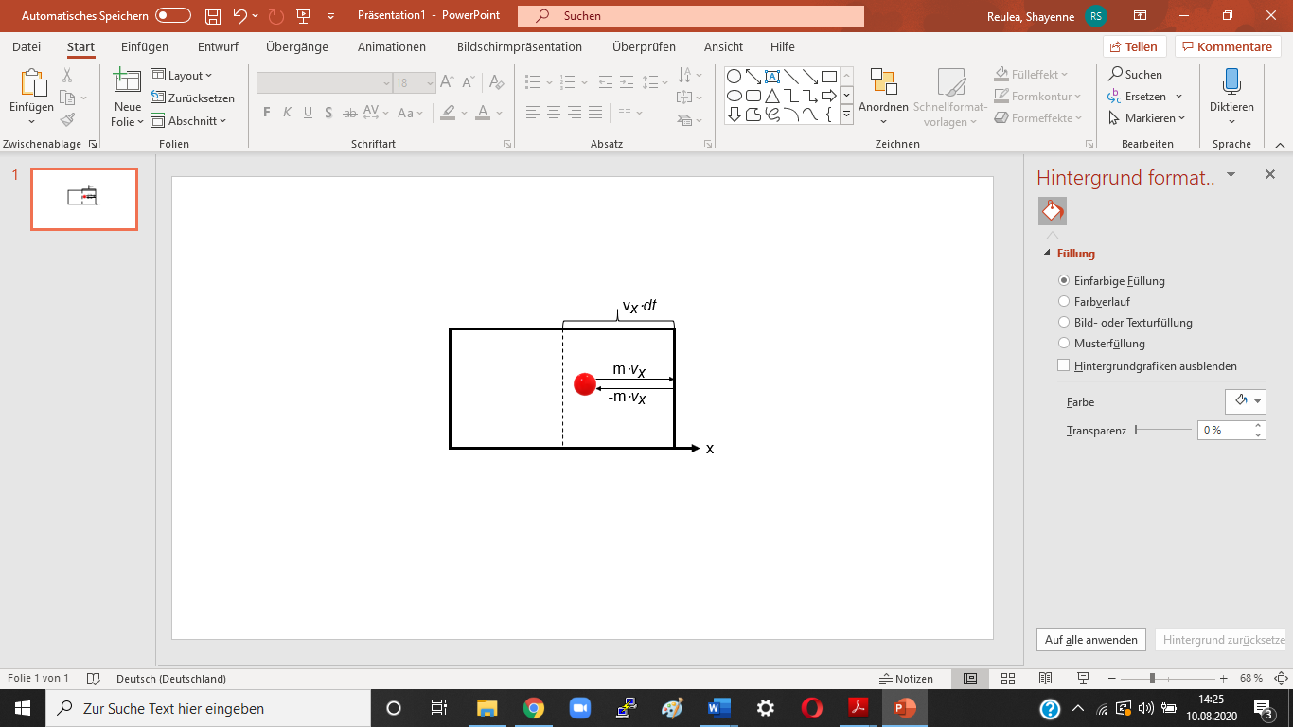Vergleichbar ist dies mit einem Ball der Masse m, der mit einer Geschwindigkeit vx auf eine Wand geworfen wird ("+" Richtung), von dieser abprallt und zurückfliegt ("-" Richtung).

Abb. : Impulsänderung eines Teilchens beim Stoß auf eine Wand der Fläche A

Um die Gesamt-Impulsänderung zu berechnen, benötigt man die Anzahl aller Gasteilchen, die in einem bestimmten Zeitintervall dt auf die Wand treffen.

Im Mittel treffen alle Gasteilchen mit Geschwindigkeit vx, die höchstens den Abstand s zur Wand haben, im Zeitintervall dt auf.

$$\text{<N(dt)>=}\frac{\text{1}}{\text{2}}\text{⋅}\frac{{\text{N}}_{\text{ges}}}{\text{V}}\text{⋅}\text{A}\text{⋅}{\text{v}}_{\text{x}}\text{⋅}\text{dt (4)}$$

$\frac{\text{N}\text{ges}}{\text{V}}$ = Teilchenzahldichte (Anzahl der Teilchen in einer Volumeneinheit)

A = Wandfläche

${\text{v}}_{\text{x}}\text{⋅}\text{dt}$ = Wegstrecke, die ein Teilchen mit der Geschwindigkeit vx in der Zeitspanne dt zurücklegt

Multipliziert man die Gleichungen (3) und (4) miteinander, so erhält man die gesamte Impulsänderung im Zeitintervall dt:

$$\text{dImpul}{\text{s}}_{\text{gesamt}}\text{=2}\text{⋅}\text{m}\text{⋅}{\text{v}}_{\text{x}}\text{⋅}\text{<N}\left(\text{dt}\right)\text{>=m}\text{⋅}\frac{{\text{N}}_{\text{ges}}}{\text{V}}\text{⋅}\text{A}\text{⋅}{\text{v}}_{\text{x}}^{\text{2}}\text{⋅}\text{dt (5)}$$

Daher ist die vom Gas auf die Wand ausgeübte Kraft:

$$\text{F=m}\text{⋅}\frac{{\text{N}}_{\text{ges}}}{\text{V}}\text{⋅}\text{A}\text{⋅}{\text{v}}_{\text{x}}^{\text{2}}\text{ (6)}$$

Daraus folgt der Druck:

$${\text{p}}_{{\text{v}}_{\text{x}}}\text{=}\frac{\text{F}}{\text{A}}\text{=m}\text{⋅}\frac{{\text{N}}_{\text{ges}}}{\text{V}}\text{⋅}{\text{v}}_{\text{x}}^{\text{2}}\text{ (7)}$$

Der messbare Druck p ist der Mittelwert der hergeleiteten Größe über alle Geschwindigkeiten vx:

## Geschwindigkeit von Gasmolekülen

Für die quadratisch gemittelte Geschwindigkeit vrms (root mean square) der Teilchen gilt:

$${\text{v}}_{\text{rms}}^{\text{2}}\text{=<}{\text{v}}_{\text{x}}^{\text{2}}\text{>+<}{\text{v}}_{\text{y}}^{\text{2}}\text{>+<}{\text{v}}_{\text{z}}^{\text{2}}\text{>} \text{(9)}$$

Dies führt schließlich zu:

$$\text{<}{\text{v}}_{\text{x}}^{\text{2}}\text{>=}\frac{\text{1}}{\text{3}}\text{⋅}{\text{v}}_{\text{rms}}^{\text{2}}\text{ (10)}$$

Damit gilt für den gemessenen Druck p:

$$\text{p=}\frac{\text{1}}{\text{3}}\text{⋅}\frac{{\text{N}}_{\text{ges}}}{\text{V}}\text{⋅}\text{m}\text{⋅}\text{<}{\text{v}}_{\text{rms}}^{\text{2}}\text{>} \text{(11)}$$

Bisher wurde nur die mittlere Geschwindigkeit der Moleküle betrachtet. Es bewegen sich jedoch nicht alle Moleküle mit der gleichen Geschwindigkeit, sondern manche schneller und manche langsamer. Die Maxwellsche Geschwindigkeitsverteilung ist ein mathematischer Ausdruck, der die Anzahl dN der Moleküle in einem bestimmten Geschwindigkeitsbereich v+dv angibt.

Mit Hilfe der Maxwellsche Geschwindigkeitsverteilung lässt sich nun die rms - Geschwindigkeit eines Gases bestimmen:

$$\text{<}{\text{v}}_{\text{rms}}^{\text{2}}\text{>=}\frac{\text{3}\text{⋅}{\text{k}}_{\text{B}}\text{⋅}\text{T}}{\text{m}}\text{ mit }{\text{k}}_{\text{B}}\text{=}\frac{\text{n}\text{⋅}\text{R}}{{\text{N}}_{\text{ges}}}\text{ (12)}$$

Die Boltzmann-Konstante (kB) ist eine Naturkonstante, die in den Grundgleichungen der statistischen Mechanik eine zentrale Rolle spielt.

# Zustandsgleichung eines idealen Gases

Setzt man nun vrms² (12) in den für den Druck eines Gases gewonnenen Ausdruck (11) ein, so erhält man:

$$\text{p}\text{⋅}\text{V=n}\text{⋅}\text{R}\text{⋅}\text{T} \text{(Zustandsgleichung eines idealen Gases)}$$

p: der Druck dem das Gas ausgesetzt ist $\left[\text{Pa}\right]\text{=[}\frac{\text{N}}{{\text{m}}^{\text{2}}}\text{]}$

n: Stoffmenge [mol]

R: universelle Gaskonstante $\text{[}\frac{\text{J}}{\text{mol}\text{⋅}\text{K}}\text{]}$

T: Temperatur [K]

V: das Volumen das vom Gas erfüllt wird [m3]

Diese so genannte allgemeine Gasgleichung oder Zustandsgleichung des idealen Gases erlaubt es nun den Zusammenhang zwischen Druck, Temperatur und Volumen eines idealen Gases zu beschreiben.

1. **Zusammenfassung**: Das ideale Gas ist eine Modellvorstellung bei der ein Gas als eine Ansammlung von punktförmigen Teilchen betrachtet wird, die sich chaotisch bewegen und dabei nicht miteinander wechselwirken (nur elastische Stöße). Solch ein ideales Gas folgt stets der allgemeinen Gasgleichung ($\text{p}\text{⋅}\text{V = n}\text{⋅}\text{R}\text{⋅}\text{T}$). Manche realen Gase (H2, He, N2 und O2) verhalten sich wie ideale Gase.
2. **Abschluss 2**: Mit Hilfe dieser Gleichung kann nun auch der Versuch mit dem Ei erklärt werden: Beim Erhitzen nimmt Teilchenbewegung zu und somit auch der Druck (manche Gasteilchen entweichen aus Flasche). Anschließend wird das Ei auf die Flaschenöffnung gestellt. Ab hier bleibt das Volumen konstant. Mit sinkender Temperatur nimmt der Druck in der Flasche zunehmend ab, da die Teilchenbewegung abnimmt und somit die auch die Stoßwahrscheinlichkeit mit dem Ei. Schließlich ist der Druck in der Flasche kleiner als außen und das Ei wird in die Flasche gedrückt.

**Quellen:**

1. Häfner, W.: Grundvorlesung Physikalische Chemie, Universität Bayreuth, Vorlesungsskript, 1999
2. Deger, H.; Gleixner, C.: GALILEO 8: Das anschauliche Physikbuch, Oldenbourg Schulbuchverlag GmbH, 2006
3. Meyer, L.: DUDEN - Abiturwissen Physik, Paetec GmbH, 2004
4. Engel, T.; Reid, P.: Physikalische Chemie, Pearson Studium, 2006
5. Atkins, P. W.: Einführung in die Physikalische Chemie, VCH, 1993
6. Bergler, F.: Physikalische Chemie, WILEY-VCH, 2013
7. http://www.schule-bw.de/schularten/grundschule/1gsfaecher/4menuk/projekte/ (12.07.10) (Quelle verschollen; 30.07.2020)
8. http://leifi.physik.uni-muenchen.de/web_ph12/simulationen/08gaseigenschaften/  
   eigenschaften.htm (16.12.09) (Quelle verschollen; 30.07.2020)